
Инвестиционные площадки Краснодарского края
Строительства жилых помещений для предоставления
детям-сиротам, детям, оставшимся без попечения родителей,
а также лицам из их числа

Общее описание и расположение участка

Адрес: Краснодарский край, р-н Тбилисский, р-н Тбилисский, ст. Тбилисская, ул. Октябрьская, земельный участок 1В.

Кадастровый номер участка: 23:29:0304022:440

Площадь: 1,6 га

Категория земель: земли населенных пунктов

Вид разрешенного использования: Согласно генплана «блокированная жилая застройка»
Информация о собственнике: Администрация Тбилисского сельского поселения Тбилисского района
ст. Тбилисская
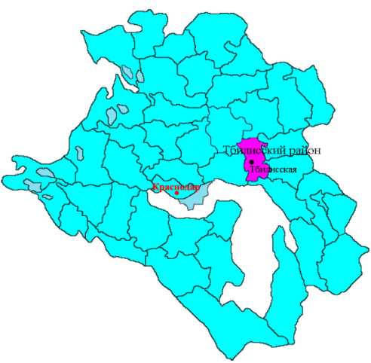

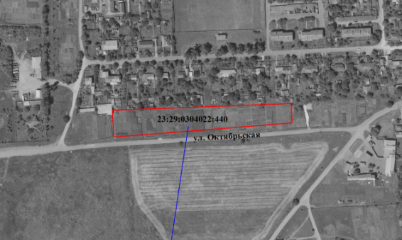

Инфраструктурное обеспечение
Низший класс напряжения – 0,4 кВ; Свободная мощность – 0,4 МВт;
Удаленность – 20 м


Источник водоснабжения – ООО «Тбилисский водоканал»
Мощность – 100 м³ в сутки;
Удаленность – 500м


Газопровод: 60 м
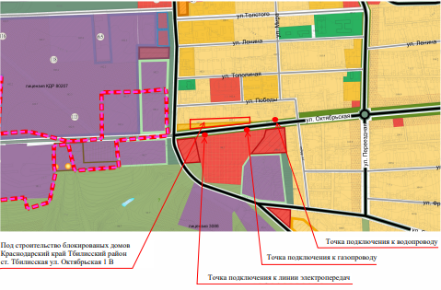

Автомагистраль «Темрюк- Краснодар- Кропоткин»
Удаленность – 1,7км


ж/д станция «Гречишкина»;
Удаленность –2,1

1
Контактные данные
Администрация муниципального образования Тбилисский район
352361, Краснодарский край, ст. Тбилисская, улю Первомайская, 17 Телефон/факс: (86158) 3-27-00/2-31-61. Электронный адрес: econom.tbl@mail.ru

